MATLAB2_B feladatsor

- Határozza meg az alábbi ábrán látható egyhurkos szabályozási kör G_{yr}(s) alapjel átviteli és G₀(s) hurokátviteli, valamint a G_{E}(s) eredő szakasz átviteli függvényeit! (1 pont)
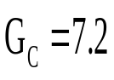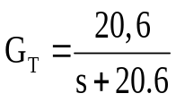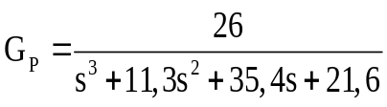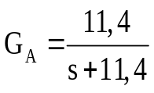
-
r
y
- Állapítsa meg az alapjel átviteli függvény ismeretében, hogy stabil-e a szabályozási kör! Indokolja az állítását! (1 pont)
- Állapítsa meg a felnyitott hurok átviteli függvény Bode diagramjából, hogy stabil-e a szabályozási kör! Indokolja az állítását! Az ábrát m2bBode néven mentse! (1 pont)
- Állapítsa meg az eredő szakasz átviteli függvény Bode diagramjának ismeretében, hogy mekkora K110, illetve K155 erősítés kell, hogy ahol az eredő szakasz fázistolás értéke -110, illetve -155 ott legyen az ω_{C} vágási körfrekvencia! Az ábrát m2bK néven mentse! Az erősítés értékeket írja be az M fájlba! (2 pont)
- Töltse le a SIMULINK modellt és paraméterezze fel az eredő szakaszt! Ügyeljen arra, hogy csak az arányos csatorna legyen bekapcsolva! Az eredő szakasz gyökeinek ismeretében válassza megfelelő értékre a szimuláció időtartamát és a fix mintavételi időt! A modellt az új paraméterekkel modell2b néven mentse el. (1 pont)
- Hozza létre „Workspace” változóként a 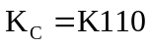, illetve a 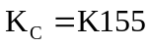 erősítés értékekhez tartozó szabályozott jellemzőket, majd átmeneti függvényen számszerűen is állapítsa meg és írja be az ábrákba a minőségi jellemzőket (T_{a2%}, M_{p%}, y_{h})! A zárt szabályozási kör átmeneti függvényeit m2bK110, illetve m2bK155 néven mentse! (2 pont)

Az eredő szakasz átviteli függvényének időállandói összegének ötszöröse. Kerekítse felfelé és egészszámra!
A szimulációs idő és a mintavételi idő hányadosa egész szám legyen! Ötszáz körüli érték az optimális, de ha a hányados ezernél kisebb, de kétszázötvennél nagyobb érték, akkor megfelelő!

